神笔生物发光植物从概念走向产业
3月25日至29日，以“科技创新与产业创新深度融合”为主题的2026中关村论坛年会在北京举行。作为国内实现自发光植物商业化量产的企业，神笔生物携自主研发的自发光植物亮相论坛，在国创中心打造“科技冥想Space”、在新闻中心打造“疗愈空间”两大专属体验区。五天累计接待参观者超过3000人次。
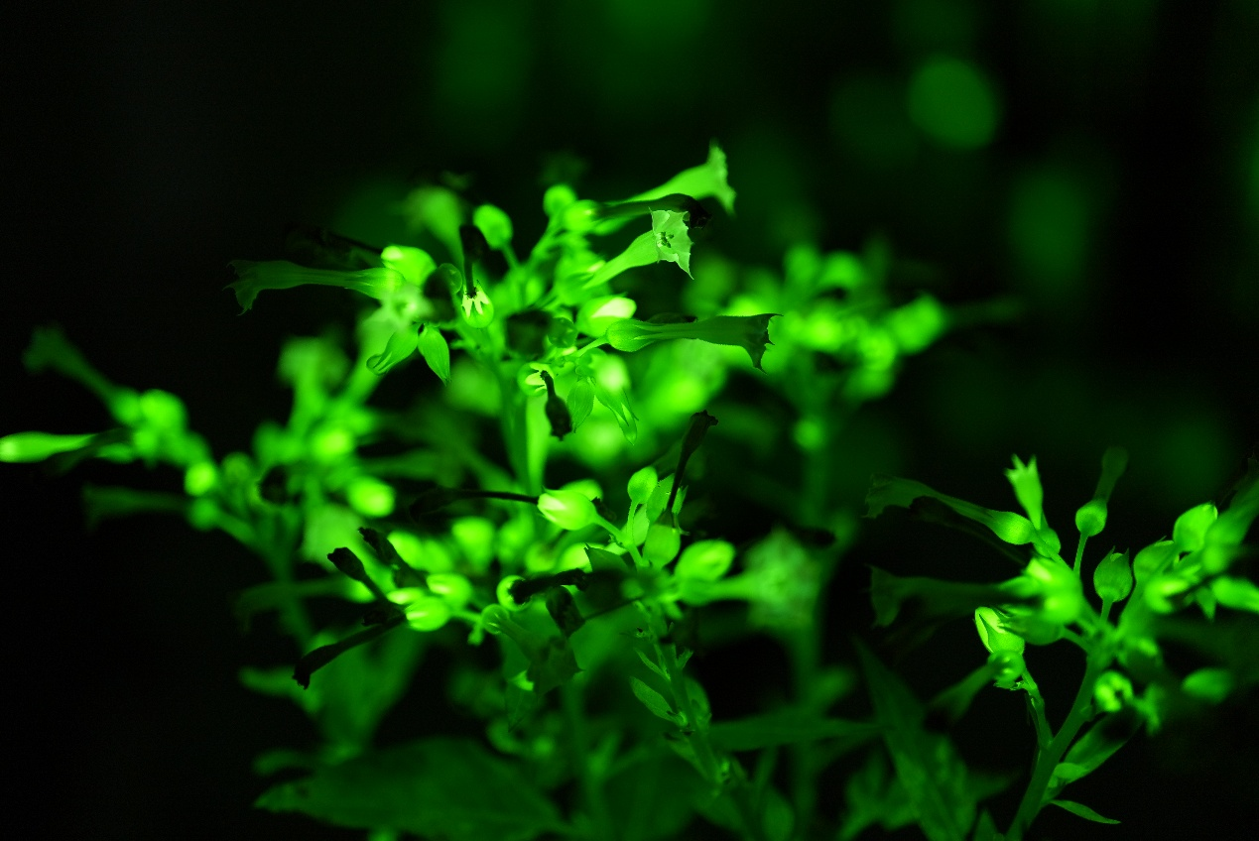
论坛期间，人民日报、新华网、中央广播电视总台、北京电视台等主流媒体记者，以及多位学者、行业专家、国际企业代表先后走进体验区。不少参观者在暗室中驻足观察、拍照记录，体验区外一度排起长队。据不完全统计，神笔生物相关话题全网媒体曝光量突破千万，收到有效商务咨询线索超过千条，覆盖文旅夜游、科技研学、健康疗愈等多个领域。
现场直击：自发光植物成焦点，海内外嘉宾点赞创新
走进神笔生物专属体验区，暗室弱光环境下，光萤草、向日葵、牡丹菊等植物自然散发柔光，肉眼清晰可见。不少参观者停下脚步拍照、交流。
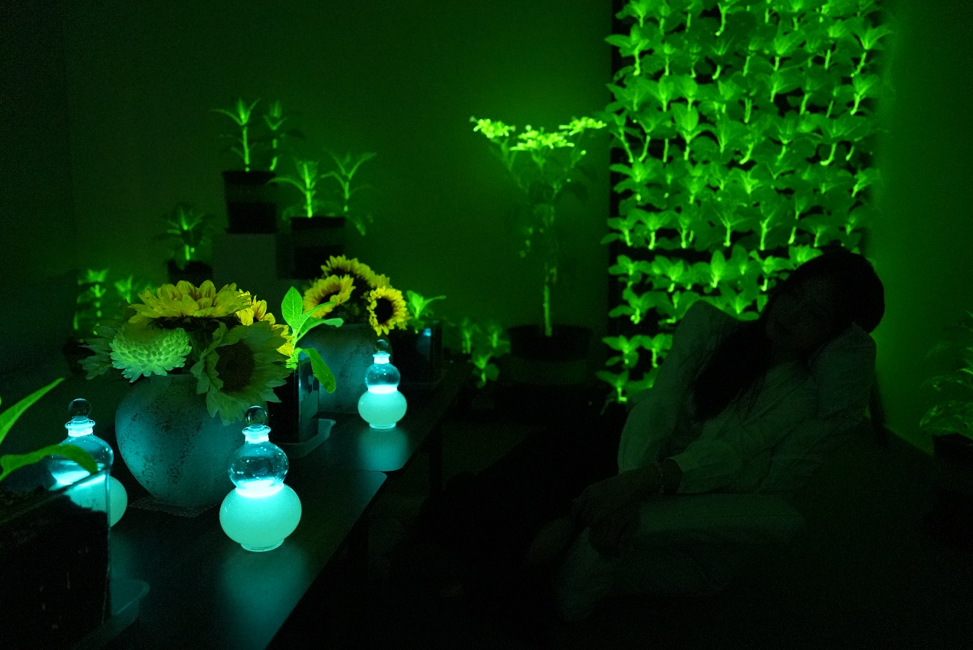
“这是我第一次见到能稳定自主发光的植物，太震撼了。”一位来自上海的景观设计师表示，“这类自发光植物能打造差异化夜游体验，有效解决当下文旅夜游项目同质化的痛点。”一位北京的心理咨询师则说：“生物光柔和不刺眼、无频闪，十分适配疗愈、心理咨询等空间的照明需求。”
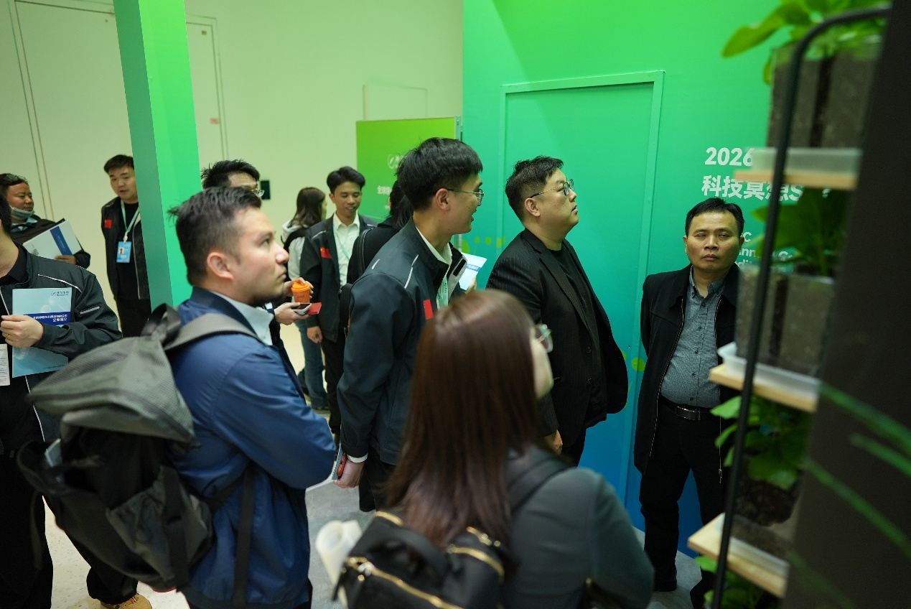
据现场工作人员介绍，来自德国一家生物科技集团的CEO在体验区停留许久，直言欧洲市场尚未见到同类产品，认为该技术若实现规模化应用，有望颠覆城市景观与商业空间的传统形态，并现场洽谈了欧洲市场的合作意向。多位文旅投资机构负责人也详细咨询产品应用与成本，坦言自发光植物具备技术壁垒与体验稀缺性，是夜游经济领域极具潜力的新项目。
技术突围：全球独家专利，筑牢商业化量产根基
神笔生物的自发光植物并非概念展品，而是企业历经三年技术攻关、从实验室走向市场的产业化成果。企业通过基因编辑技术，将萤火虫、发光蘑菇等天然发光生物的基因片段精准植入植物细胞，经过数百次迭代优化，培育出高亮度、性状稳定的自发光植物品类。
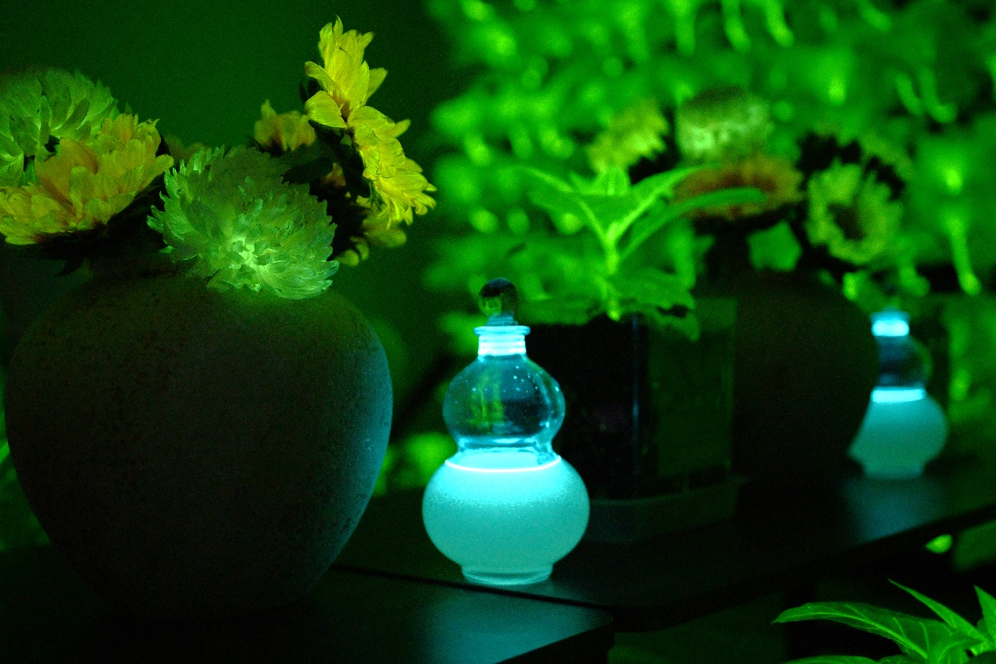
在核心技术方面，神笔生物构建了全球首个双基因（TAL酪氨酸途径）通路专利体系，将底物转化效率提升至传统技术的30倍以上，发光酶半衰期延长至168小时，实现弱光环境下肉眼清晰可见的稳定发光效果。目前，神笔生物已成功培育出20多个自发光植物品种，搭建起从基因设计、植株培育到扩繁生产、品质控制的全链条标准化量产流程，成为国内唯一实现自发光植物商业化量产的企业。
产业赋能：锚定三大赛道，释放绿色生产力价值
此次论坛期间，神笔生物重点展示了自发光植物在三大方向的应用可能：
在文旅夜游市场，以“生物光”替代传统灯光，提供不可复制的夜间体验，可应用于森林步道、山谷洞穴、主题营地、酒店及商业空间等场景。
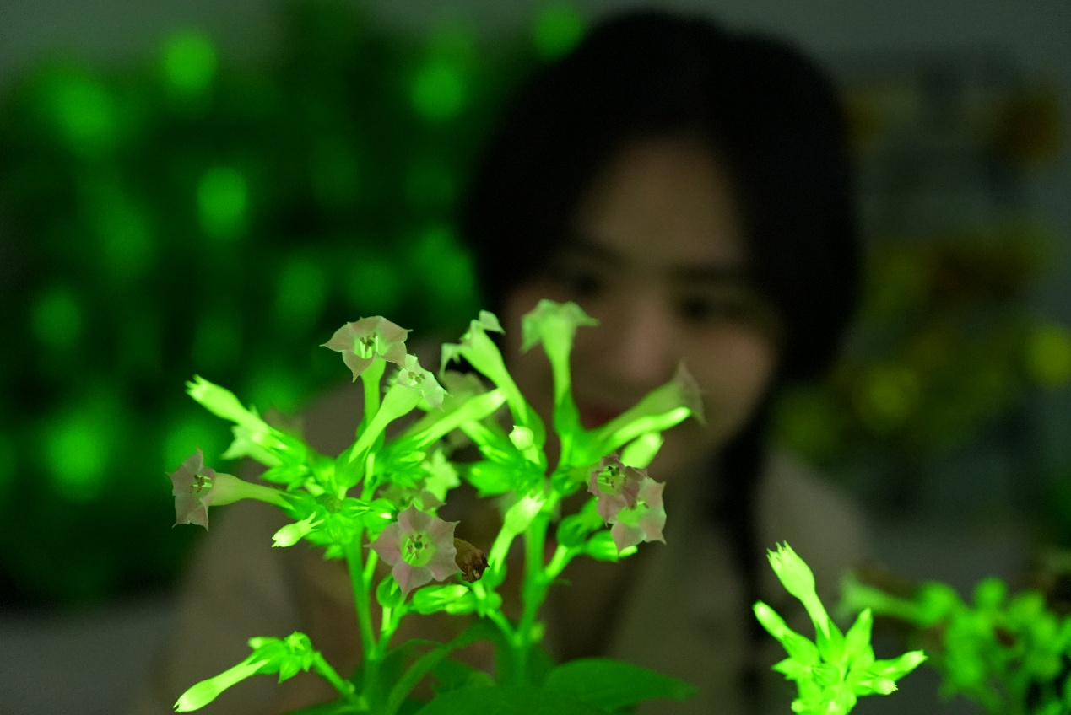
在科技研学市场：推出以合成生物学与基因编辑为核心的标准化课程，已在科技馆、研学基地及中小学课后服务中落地，对接千亿级研学市场。
在健康疗愈市场：利用生物光波舒缓视觉疲劳、调节节律，与专业机构合作开发“发光植物疗愈空间”方案，面向康养中心、心理咨询室等空间，契合当下疗愈经济发展需求。
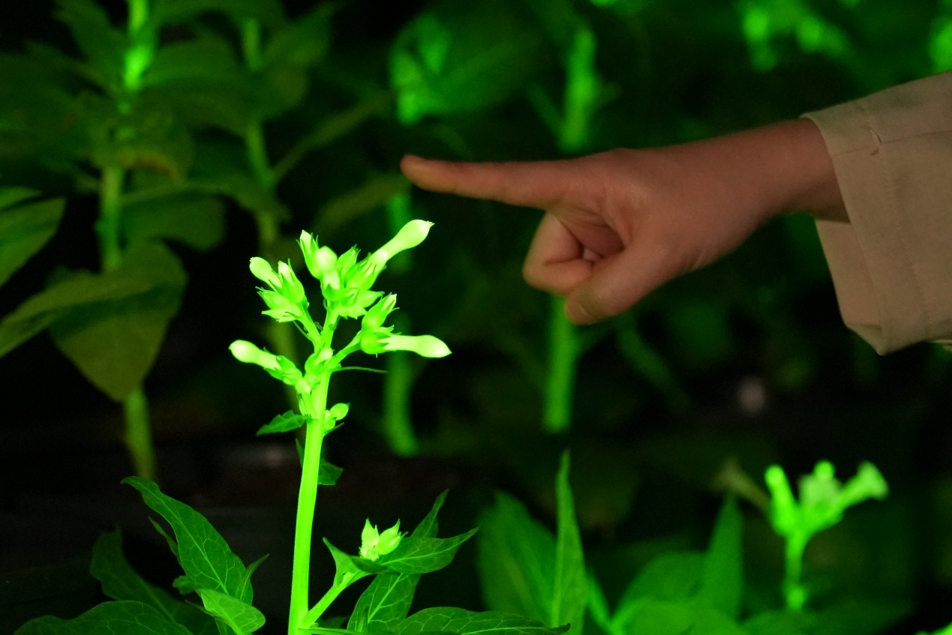
从社会与生态价值来看，自发光植物白天进行光合作用固碳，夜间自主发光，既解决了传统照明高能耗、光污染的痛点，又能激活城市夜间闲置空间，推动夜经济向绿色化、特色化升级。
神笔生物创始人、董事长李仁汉表示：“论坛期间的反馈让我们看到市场对生物光的强烈兴趣。下一步，我们将加快推动三大业务线的规模化落地。”

